Poznań, 6.11.2014 r.
Informacja prasowa


Uczennice z Jastrzębia-Zdroju wśród 500 najlepszych młodych logistyków w Polsce

Ponad pół tysiąca uczniów szkół ponadgimnazjalnych z sukcesem przeszło szkolne eliminacje w Ogólnopolskiej Olimpiadzie Logistycznej, organizowanej przez Wyższą Szkołę Logistyki w Poznaniu. W tym gronie znalazły się uczennice z Zespołu Szkół nr 2 w Jastrzębiu-Zdroju.

W październikowym, pierwszym etapie olimpiady wzięło udział niemal 7,5 tys. uczniów z 285 szkół ponadgimnazjalnych w całej Polsce. W zawodach drugiego stopnia weźmie udział 515 olimpijczyków, którzy najlepiej rozwiązali 25 pytań testowych, dotyczących gospodarki zapasami oraz ogólnej wiedzy logistycznej. Wśród nich są: Sylwia Brączek oraz Kinga Drobna z Zespołu Szkół w Jastrzębiu-Zdroju.

W etapie okręgowym najliczniej reprezentowane będzie województwo wielkopolskie. Ponad 1100 olimpijczyków pochodzi właśnie z Wielkopolski. Aby znaleźć się w finale, muszą stawić czoła nie tylko utalentowanej konkurencji z całego kraju, ale przede wszystkim prawidłowo odpowiedzieć na kolejne 25 testowych pytań.

„Olimpiada swym zasięgiem obejmuje coraz więcej szkół i miast, startują w niej przedstawiciele wszystkich województw – mówi Alicja Gruszczyńska, rzecznik prasowy Wyższej Szkoły Logistyki. Rywalizacja na taką skalę, mobilizuje uczniów do nauki, a świadomość pokonania kilku tysięcy rówieśników dodaje im wiary we własne możliwości. Talent i ambicja procentują w przyszłości, nie tylko na studiach, ale i w pracy zawodowej.”

Kolejny do pokonania – etap okręgowy odbędzie się w 5 grudnia w kilkunastu szkołach na terenie całej Polski. Najzdolniejsi spośród uczestników VII edycji, spotkają się w finale, który odbędzie się tradycyjnie w Poznaniu, w siedzibie Wyższej Szkoły Logistyki, 6 marca 2015 r. Uroczyste ogłoszenie wyników i wręczenie nagród nastąpi 17 kwietnia 2015 r.
Ogólnopolska Olimpiada Logistyczna jest organizowana przez Wyższą Szkołę Logistyki
od 2008 roku. Jest jedynym w Polsce turniejem tematycznym z dziedziny logistyki, którego laureaci
i finaliści są zwolnieni z etapu pisemnego egzaminu zawodowego. Honorowym Patronem olimpiady jest Minister Edukacji Narodowej. Partnerem Merytorycznym jest Instytut Logistyki i Magazynowania oraz Polskie Towarzystwo Logistyczne.
Organizację olimpiady i promocję młodych talentów co roku wspierają sponsorzy. Złotymi Sponsorami VII Ogólnopolskiej Olimpiady Logistycznej są: Dachser, DPD Polska, STILL Polska, TimoCom Soft- und Hardware GmbH oraz Transics International. Sponsorzy Srebrni to: DB Schenker, JAS-FBG i Polski Komitet Narodowy EPAL.
Patronat medialny nad olimpiadą objęły: Eurologistics, LOG24.pl, Spedycje.pl, Polska Gazeta Transportowa, Forumtransportu.pl, TSL Biznes, Logistyka a Jakość, Nowoczesny Magazyn, Transport i spedycja, NM.pl, Warehouse Monitor, Pracujwlogistyce.pl, log4.pl, Top Logistyk, logistyczny.com, etransport.pl, transportet.pl, portallogistyczny.com, logistyka.net.pl, edukacja.net, studia.net, dlaMaturzysty.pl, dlaStudenta.pl

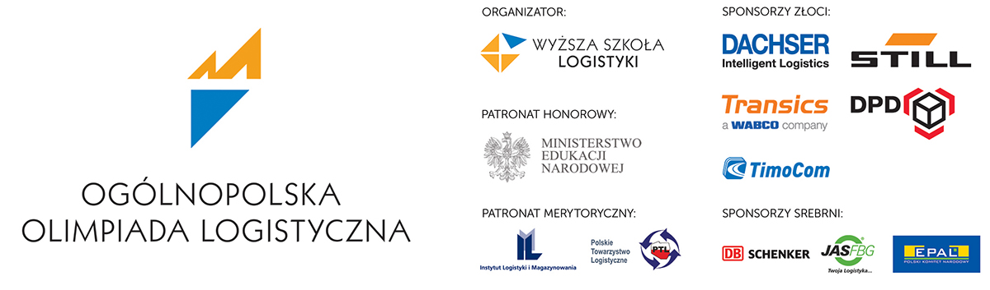

DODATKOWE INFORMACJE:
Alicja Gruszczyńska
Rzecznik Prasowy WSL
tel. 61 850 47 82
alicja.gruszczynska@wsl.com.pl

